**MỤC LỤC**

**LỜI NÓI ĐẦU** 2

**CHƯƠNG 1: TỔNG QUAN VỀ DỰ ÁN** 3

**CHƯƠNG 2: CƠ SỞ LÝ THUYẾT** 9

**CHƯƠNG 3: PHÂN TÍCH VÀ THIẾT KẾ** 18

**CHƯƠNG 4: THỬ NGHIỆM VÀ ĐÁNH GIÁ MÔ PHỎNG** 35

**CHƯƠNG 5: KẾT LUẬN VÀ HƯỚNG NÂNG CẤP, PHÁT TRIỂN** 38

**PHỤ LỤC** 41

**TÀI LIỆU THAM KHẢO** 42

# **LỜI NÓI ĐẦU**

Trong bối cảnh đô thị hóa ngày càng phát triển, nhu cầu sử dụng phương tiện cá nhân ngày càng tăng, kéo theo đó là những thách thức lớn trong việc quản lý bãi đỗ xe. Các phương pháp truyền thống như kiểm soát bằng vé giấy, thẻ từ hay giám sát thủ công không còn đáp ứng được yêu cầu về tốc độ, độ chính xác và tính tiện lợi. Sự phát triển của công nghệ nhận dạng hình ảnh, trí tuệ nhân tạo (AI) và Internet vạn vật (IoT) đã mở ra hướng đi mới trong việc xây dựng hệ thống bãi đỗ xe thông minh, giúp tự động hóa hoàn toàn quy trình kiểm soát phương tiện ra vào.

Với mong muốn áp dụng công nghệ để nâng cao hiệu quả quản lý bãi đỗ xe, báo cáo này tập trung nghiên cứu và triển khai hệ thống nhận diện biển số xe tự động sử dụng Raspberry Pi 4. Hệ thống kết hợp giữa camera, công nghệ nhận diện biển số, thẻ RFID và cơ sở dữ liệu để thực hiện quy trình xác thực phương tiện một cách tự động, giảm thiểu tối đa sự can thiệp của con người. Thông qua việc sử dụng mô hình xử lý ảnh và thuật toán nhận dạng ký tự quang học (OCR), hệ thống có thể trích xuất thông tin biển số xe với độ chính xác cao, đồng thời tích hợp cơ chế quản lý dữ liệu trên MySQL/MariaDB Server để đảm bảo việc lưu trữ và truy xuất thông tin nhanh chóng, chính xác.

Mặc dù hệ thống mang lại nhiều lợi ích như tiết kiệm nhân lực, giảm thời gian chờ đợi và tăng cường bảo mật, nhưng vẫn còn một số thách thức như độ chính xác của nhận diện biển số phụ thuộc vào chất lượng hình ảnh, điều kiện ánh sáng và góc quay camera. Vì vậy, báo cáo này không chỉ trình bày chi tiết về quá trình thiết kế và triển khai hệ thống, mà còn phân tích những hạn chế, đề xuất giải pháp khắc phục cũng như hướng phát triển trong tương lai để cải thiện hiệu suất nhận diện và tối ưu hóa quá trình vận hành hệ thống.

# **CHƯƠNG 1: TỔNG QUAN VỀ DỰ ÁN**

1. 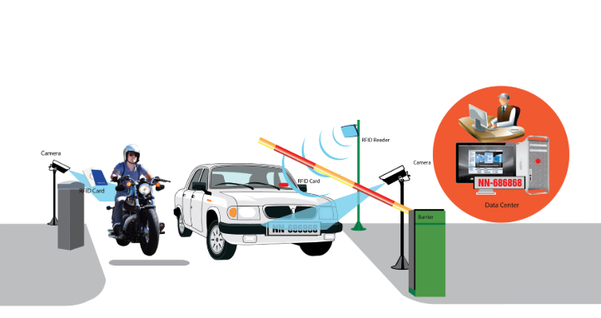**Yêu cầu bài toán**

Hình 1: Ví dụ mô hình bãi giữ xe thông minh

Tiến bộ trong công nghiệp hóa và đô thị hóa đã khiến các hệ thống quản lý bãi giữ xe ngày càng phải đáp ứng những yêu cầu cấp thiết cao hơn, không chỉ về mặt hiệu suất hoạt động mà còn về tính linh hoạt, tự động hóa và trải nghiệm người dùng. Trong bối cảnh tình trạng giao thông ngày càng phức tạp, mật độ phương tiện tăng cao và nhu cầu gửi xe liên tục mở rộng, việc vận hành các bãi giữ xe theo phương thức truyền thống trở nên khó khăn hơn bao giờ hết.

Thực tế cho thấy, số lượng xe ra vào tại các bãi giữ xe, đặc biệt là vào các khung giờ cao điểm, thường dẫn đến tình trạng ùn tắc cục bộ do không có sự điều phối hiệu quả. Tại các cửa ngõ ra vào của bãi xe, nếu không có hệ thống cảnh báo hoặc thông báo kịp thời về số lượng chỗ trống còn lại, người dùng sẽ phải mất nhiều thời gian để tìm chỗ đỗ, gây ra sự chậm trễ và thậm chí làm phát sinh các vấn đề về an toàn giao thông. Điều này trở nên đặc biệt nghiêm trọng tại những khu vực có lượng xe ra vào lớn như các trung tâm thương mại, tòa nhà văn phòng, khu công nghiệp, bệnh viện, trường đại học hay những bãi giữ xe quy mô lớn phục vụ hàng nghìn phương tiện mỗi ngày.

Để giải quyết các vấn đề trên, việc nâng cấp hệ thống bãi giữ xe bằng các công nghệ 4.0 là một xu hướng tất yếu. Cụ thể, việc ứng dụng các thiết bị nhúng như Raspberry Pi kết hợp với công nghệ xử lý hình ảnh và nhận diện biển số, cùng với hệ thống quẹt thẻ RFID, giúp bãi giữ xe truyền thống chuyển mình thành một hệ thống thông minh, hiện đại. Nhờ đó, quá trình ra vào của phương tiện có thể diễn ra hoàn toàn tự động mà không cần sự can thiệp trực tiếp của con người, giảm tải áp lực cho nhân viên bảo vệ và rút ngắn thời gian chờ đợi của người dùng.

Hệ thống quản lý bãi giữ xe thông minh hoạt động dựa trên việc kết hợp nhiều công nghệ tiên tiến. Trước tiên, mỗi phương tiện khi vào bãi xe sẽ được kiểm soát thông qua thẻ RFID, giúp xác định danh tính chủ xe một cách nhanh chóng và chính xác. Đồng thời, hệ thống camera kết hợp với thuật toán xử lý ảnh sẽ tự động nhận diện biển số xe và trích xuất dữ liệu cần thiết để gửi lên máy chủ trung tâm. Tại đây, thông tin về phương tiện sẽ được lưu trữ nhằm đảm bảo tính bảo mật và hỗ trợ truy xuất khi cần thiết.

Song song với đó, hệ thống bãi giữ xe sẽ liên tục cập nhật và hiển thị chính xác số lượng chỗ trống còn lại trong bãi theo thời gian thực. Người dùng có thể dễ dàng nhận biết tình trạng bãi xe thông qua màn hình hiển thị tại cổng vào hoặc qua ứng dụng di động nếu có tích hợp. Điều này không chỉ giúp tiết kiệm thời gian tìm chỗ đỗ mà còn hạn chế tình trạng ùn tắc, đặc biệt là vào giờ cao điểm, khi lượng phương tiện ra vào tăng đột biến.

Nhờ những cải tiến trên, hệ thống bãi giữ xe không chỉ đảm bảo an toàn, hiệu quả mà còn nâng cao trải nghiệm người dùng, góp phần vào quá trình chuyển đổi số trong lĩnh vực giao thông và quản lý đô thị. Trong tương lai, với sự phát triển không ngừng của công nghệ, các bãi giữ xe thông minh sẽ ngày càng hoàn thiện hơn, mang đến sự tiện lợi tối đa cho người sử dụng cũng như góp phần giảm tải áp lực giao thông đô thị.

1. **Mục tiêu bài toán**

Mục tiêu chính của hệ thống là thiết lập một giải pháp quản lý xe vào ra tự động, trong đó quá trình nhận diện phương tiện, xác thực thông tin người dùng, cũng như thanh toán phí gửi xe được thực hiện hoàn toàn thông minh và không cần sự can thiệp thủ công. Hệ thống không chỉ đơn thuần kiểm soát việc ra vào của phương tiện mà còn thu thập, xử lý dữ liệu hình ảnh, đồng thời cập nhật thông tin về tình trạng bãi xe theo thời gian thực nhằm nâng cao trải nghiệm cho người sử dụng.

Một trong những điểm quan trọng của hệ thống là khả năng giám sát chỗ trống thông qua các cảm biến chuyên dụng. Những cảm biến này sẽ liên tục cập nhật dữ liệu về số lượng vị trí còn lại trong bãi đỗ và hiển thị trên bảng thông báo ngay tại lối vào. Nhờ đó, người lái xe có thể dễ dàng nắm bắt tình hình và chủ động điều hướng đến khu vực gửi xe khác khi bãi giữ xe đã gần kín chỗ, tránh tình trạng di chuyển lòng vòng tìm kiếm, gây ùn tắc và mất thời gian. Hệ thống này đặc biệt hữu ích tại các trung tâm thương mại, chung cư, tòa nhà văn phòng hoặc trường đại học, nơi có lưu lượng phương tiện ra vào lớn trong các khung giờ cao điểm.

Bên cạnh khả năng giám sát thông minh, hệ thống còn tích hợp phương thức thanh toán tự động, giúp người dùng thực hiện thao tác thanh toán nhanh chóng mà không cần xếp hàng hoặc chờ đợi nhân viên kiểm tra. Sau khi hoàn tất quá trình gửi xe, hệ thống sẽ lưu trữ thông tin biển số xe và thời gian gửi. Khi người dùng lấy xe ra khỏi bãi, họ có thể chủ động xác nhận thông tin thông qua hệ thống quẹt thẻ RFID hoặc mã QR. Phí gửi xe sẽ tự động tính toán dựa trên thời gian thực tế mà phương tiện đã đậu, và người dùng có thể thanh toán trực tiếp bằng thẻ ngân hàng hoặc ví điện tử.

Điểm nổi bật của hệ thống này là tính linh hoạt, giúp người dùng chủ động lựa chọn khu vực gửi xe theo nhu cầu cá nhân. Không giống như các bãi giữ xe truyền thống, nơi người điều khiển phương tiện phải tuân theo sự hướng dẫn của nhân viên bảo vệ, hệ thống này cho phép người dùng hoàn toàn tự do trong việc tìm kiếm và quyết định vị trí đỗ phù hợp. Ngoài ra, việc xác nhận thông tin xe ra vào cũng được thực hiện nhanh chóng thông qua hệ thống nhận diện biển số và quẹt thẻ RFID, đảm bảo an toàn và tính minh bạch trong quá trình gửi xe.

Phương pháp này mang lại nhiều lợi ích đáng kể, không chỉ giúp tối ưu hóa hoạt động của bãi giữ xe mà còn giảm thiểu tối đa sự phụ thuộc vào nhân lực bảo vệ, cắt giảm chi phí vận hành. Đồng thời, người dùng cũng tiết kiệm được thời gian đáng kể, đặc biệt là trong các khung giờ cao điểm, khi mà việc gửi và lấy xe thường gây ra tình trạng ùn tắc và mất nhiều thời gian chờ đợi.

Với những ưu điểm vượt trội về tính tự động hóa, khả năng tối ưu quy trình vận hành và nâng cao trải nghiệm người dùng, hệ thống bãi giữ xe thông minh này hứa hẹn sẽ trở thành một giải pháp tiên tiến, phù hợp với xu hướng chuyển đổi số trong quản lý đô thị và giao thông hiện đại. Trong tương lai, việc kết hợp thêm các công nghệ như trí tuệ nhân tạo (AI), phân tích dữ liệu lớn (Big Data) hay blockchain có thể giúp hệ thống trở nên linh hoạt hơn, đáp ứng tốt hơn nữa nhu cầu của người sử dụng.

1. **Phạm vi bài toán**

Hệ thống quản lý bãi đỗ xe thông minh được thiết kế để đáp ứng nhu cầu kiểm soát phương tiện ra vào tại các khu vực có mật độ giao thông cao như trung tâm thương mại, tòa nhà văn phòng, khu đô thị và hầm đỗ xe chung cư. Với sự phát triển của đô thị hóa và gia tăng số lượng phương tiện cá nhân, việc tối ưu hóa không gian đỗ xe và giảm thiểu thời gian chờ đợi khi ra vào bãi là một yêu cầu cấp thiết. Hệ thống này hướng đến việc tự động hóa toàn bộ quy trình gửi và lấy xe bằng cách ứng dụng công nghệ nhận diện biển số xe, thẻ RFID và xử lý dữ liệu theo thời gian thực, giúp loại bỏ phương pháp quản lý truyền thống vốn còn nhiều hạn chế.

Cốt lõi của hệ thống là máy tính nhúng Raspberry Pi 4 với bộ xử lý mạnh mẽ, đảm nhiệm vai trò thu thập, phân tích và lưu trữ dữ liệu từ các thiết bị ngoại vi. Một hệ thống camera hồng ngoại được lắp đặt tại các điểm ra vào để ghi nhận hình ảnh biển số xe trong mọi điều kiện ánh sáng. Công nghệ xử lý ảnh và nhận diện ký tự quang học (OCR) thông qua thư viện OpenCV sẽ được sử dụng để trích xuất thông tin từ biển số, giúp hệ thống tự động xác định danh tính phương tiện. Kết hợp với đó, module đọc thẻ RFID cho phép xác thực thông tin chủ phương tiện và hỗ trợ các phương thức thanh toán không tiếp xúc, giúp người dùng có thể quẹt thẻ để vào hoặc ra khỏi bãi mà không cần giao dịch thủ công.

Bên cạnh đó, hệ thống cảm biến hồng ngoại được tích hợp tại các cổng ra vào để xác định chính xác số lượng xe di chuyển vào và ra, từ đó cập nhật tình trạng chỗ trống của bãi xe theo thời gian thực. Thông tin này được hiển thị trên các màn hình LED ngay tại lối vào, giúp tài xế có thể nhanh chóng xác định khu vực còn chỗ đỗ mà không cần mất thời gian tìm kiếm. Điều này không chỉ giảm thiểu tình trạng ùn tắc mà còn tối ưu hóa việc sử dụng không gian trong bãi xe.

Hệ thống điều khiển barrier hoạt động tự động thông qua module Relay, cho phép barrier mở khi phương tiện đã được xác thực thành công. Nếu xe chưa đăng ký hoặc gặp lỗi trong quá trình nhận diện biển số hoặc quẹt thẻ, hệ thống sẽ phát cảnh báo và không cho phép phương tiện di chuyển qua cổng. Điều này đảm bảo an ninh, ngăn chặn các trường hợp gian lận hoặc phương tiện không hợp lệ ra vào bãi.

Về phần mềm, hệ thống sử dụng ngôn ngữ lập trình Python để giao tiếp với phần cứng, xử lý dữ liệu và quản lý các thiết bị ngoại vi. Cơ sở dữ liệu MySQL được tích hợp để lưu trữ thông tin về phương tiện, người dùng và lịch sử ra vào, cho phép truy xuất nhanh chóng khi cần thiết. Toàn bộ hệ thống được kết nối với mạng Internet để đồng bộ dữ liệu theo thời gian thực, hỗ trợ giám sát từ xa và cung cấp các báo cáo thống kê về lưu lượng xe, số lần ra vào và thời gian gửi xe trung bình.

Ngoài ra, hệ thống có thể được mở rộng với các tính năng nâng cao như phân loại phương tiện theo loại xe (xe máy, ô tô, xe tải), tích hợp AI để phân tích lưu lượng xe theo thời gian thực và đưa ra dự đoán về tình trạng chỗ trống trong tương lai. Điều này giúp tối ưu hóa việc quản lý bãi đỗ xe và đảm bảo rằng người dùng luôn có trải nghiệm thuận tiện nhất khi sử dụng dịch vụ.

Với sự kết hợp của các công nghệ hiện đại như xử lý ảnh, trí tuệ nhân tạo, cảm biến IoT, hệ thống quản lý bãi đỗ xe thông minh không chỉ giúp giảm thiểu chi phí vận hành mà còn nâng cao hiệu quả sử dụng không gian, giảm ùn tắc và mang lại trải nghiệm thuận tiện hơn cho người dùng. Đây là giải pháp quan trọng trong việc phát triển các đô thị thông minh, hướng tới một hệ thống giao thông hiện đại và hiệu quả hơn.

# **CHƯƠNG 2: CƠ SỞ LÝ THUYẾT**

1. **Công nghệ xử lý hình ảnh**

Xử lý ảnh là một lĩnh vực quan trọng trong khoa học máy tính, đặc biệt trong thị giác máy tính, nhằm phân tích, nhận diện và trích xuất thông tin từ hình ảnh. Đây là một loại xử lý tín hiệu trong đó dữ liệu đầu vào là hình ảnh và kết quả đầu ra có thể là hình ảnh đã được cải thiện hoặc thông tin đặc trưng trích xuất từ hình ảnh đó. Ngày nay, xử lý ảnh đóng vai trò cốt lõi trong nhiều lĩnh vực như y tế, an ninh, giám sát giao thông, trí tuệ nhân tạo và tự động hóa.

Trong hệ thống bãi đỗ xe thông minh, công nghệ xử lý ảnh giúp tự động nhận diện biển số xe, xác định vị trí xe trong bãi và hỗ trợ quản lý ra vào mà không cần sự can thiệp của con người. Việc ứng dụng xử lý ảnh giúp giảm tải công việc cho nhân viên bảo vệ, tăng cường tính chính xác, hạn chế gian lận và nâng cao hiệu suất vận hành bãi giữ xe.

* 1. Các bước cơ bản trong xử lý hình ảnh

Xử lý ảnh bao gồm ba bước chính:

* + - Nhập dữ liệu hình ảnh: Hình ảnh được thu thập thông qua camera hoặc các thiết bị chuyển đổi tín hiệu hình ảnh như cảm biến quang học. Trong hệ thống bãi giữ xe, camera có thể được đặt tại các cổng vào/ra để ghi nhận hình ảnh biển số xe khi phương tiện di chuyển qua.
    - Phân tích và xử lý hình ảnh: Hình ảnh sau khi thu nhận sẽ được xử lý để loại bỏ nhiễu, cải thiện độ nét, cân chỉnh sáng, xác định vùng chứa biển số xe và thực hiện nhận diện ký tự trên biển số.
    - Xuất kết quả: Dữ liệu đầu ra có thể là hình ảnh đã được xử lý hoặc thông tin trích xuất từ hình ảnh, chẳng hạn như chuỗi ký tự biển số xe, số lượng xe trong bãi hoặc cảnh báo khi bãi xe gần đầy.
  1. Các giai đoạn trong quá trình xử lý ảnh

Quá trình xử lý ảnh thường được chia thành ba giai đoạn chính:

* + - Tiền xử lý ảnh: Ở bước này, hình ảnh được chuẩn bị để dễ dàng nhận dạng hơn. Các kỹ thuật phổ biến gồm: Chuyển đổi ảnh màu sang ảnh xám để giảm dữ liệu không cần thiết. Lọc nhiễu và tăng cường độ tương phản để làm rõ đặc điểm của biển số xe. Phát hiện cạnh bằng thuật toán Canny Edge Detection để xác định vùng chứa biển số. Phân đoạn vùng chữ và số trên biển số để phục vụ cho bước nhận dạng.
    - Tăng cường và hiển thị ảnh: Hình ảnh sau khi tiền xử lý có thể được điều chỉnh để cải thiện chất lượng. Kỹ thuật như làm sắc nét (sharpening), cân bằng sáng (histogram equalization) hoặc lọc Gaussian giúp tối ưu hóa hình ảnh để việc nhận dạng trở nên chính xác hơn.
    - Trích xuất đặc trưng từ ảnh: Đây là bước quan trọng giúp chuyển đổi dữ liệu hình ảnh thành thông tin có thể phân tích được. Trong trường hợp nhận dạng biển số xe, các ký tự trên biển số sẽ được phát hiện, tách riêng và mã hóa thành dữ liệu số.
  1. Ứng dụng xử lý ảnh trong nhận dạng biển số xe

Nhận dạng biển số xe là một ứng dụng quan trọng của xử lý ảnh, được thực hiện bằng cách sử dụng các thuật toán nhận dạng ký tự và phân loại dữ liệu hình ảnh. Hai thuật toán chính thường được sử dụng là OCR (Optical Character Recognition) và K-NN (K-Nearest Neighbors).

* + - Thuật toán OCR (Optical Character Recognition): là phương pháp trích xuất văn bản từ hình ảnh bằng cách chuyển đổi ký tự viết tay hoặc in ấn thành văn bản có thể chỉnh sửa và tìm kiếm bằng máy tính. Thuật toán OCR hoạt động theo các bước:
      * Xác định vùng chứa ký tự: Sau khi phát hiện biển số xe trong ảnh, thuật toán sẽ phân đoạn các ký tự riêng lẻ.
      * Chuyển đổi ký tự thành dạng có thể nhận diện: Hình ảnh ký tự được đưa qua quá trình làm sạch, lọc nhiễu và chuẩn hóa để đảm bảo độ chính xác cao.
      * So sánh với dữ liệu huấn luyện: Hệ thống so sánh ký tự đã nhận diện với bộ dữ liệu huấn luyện để xác định nội dung chính xác.

OCR có thể được áp dụng trong nhiều lĩnh vực như trích xuất văn bản từ tài liệu, nhận diện chữ viết tay và đặc biệt là trích xuất biển số xe để sử dụng trong hệ thống bãi đỗ xe thông minh.

* + - Thuật toán K-NN (K-Nearest Neighbors) là một thuật toán phân loại dựa trên khoảng cách giữa các điểm dữ liệu. Trong nhận dạng biển số xe, K-NN được sử dụng để xác định đặc trưng của các ký tự, giúp phân biệt giữa chữ và số, cũng như phân loại ký tự dựa vào tập dữ liệu huấn luyện. K-NN hoạt động như sau:
      * Huấn luyện mô hình với tập dữ liệu chứa các ký tự đã biết.
      * Định vị các điểm dữ liệu lân cận: Khi một ký tự mới cần nhận diện, thuật toán tìm kiếm trong tập dữ liệu huấn luyện các điểm gần nhất để xác định ký tự đó là gì.
      * Phân loại ký tự: Dựa trên phần lớn các láng giềng gần nhất, thuật toán quyết định ký tự cần nhận diện thuộc lớp nào (chữ cái hoặc số).

Thuật toán này giúp cải thiện độ chính xác trong việc xác định ký tự trên biển số xe, đặc biệt khi biển số bị mờ hoặc có phông chữ khác nhau.

* + - Kết hợp OCR và K-NN trong nhận dạng biển số xe

Việc kết hợp hai thuật toán này mang lại hiệu quả cao trong nhận dạng biển số xe. OCR giúp chuyển đổi hình ảnh thành văn bản kỹ thuật số, trong khi K-NN giúp phân loại và nhận diện chính xác từng ký tự. Quá trình này đảm bảo rằng hệ thống có thể trích xuất chính xác chuỗi ký tự biển số xe ngay cả trong điều kiện ánh sáng yếu, biển số bị bẩn hoặc góc quay không tối ưu.

* 1. Công cụ hỗ trợ xử lý ảnh

Nhận dạng biển số xe thường được triển khai bằng các thư viện xử lý ảnh mạnh mẽ như OpenCV. OpenCV hỗ trợ nhiều ngôn ngữ lập trình, bao gồm C++, Python và Java. Trong hệ thống bãi đỗ xe thông minh, Python được sử dụng làm ngôn ngữ chính nhờ vào khả năng tích hợp tốt với OpenCV và các thư viện học máy như TensorFlow, Scikit-learn.

1. **Công nghệ RFID**

RFID (Radio Frequency Identification - Nhận dạng tần số vô tuyến) là một công nghệ cho phép nhận dạng và theo dõi đối tượng thông qua sóng vô tuyến. Hệ thống RFID bao gồm hai thành phần chính:

* + - Thẻ RFID: Chứa một vi mạch điện tử và một ăng-ten có khả năng lưu trữ thông tin (tối đa 2000 bytes dữ liệu).
    - Đầu đọc RFID: Có nhiệm vụ phát tín hiệu vô tuyến và nhận dữ liệu từ thẻ RFID. Tùy vào thiết kế hệ thống, đầu đọc có thể chỉ có chức năng đọc hoặc vừa đọc vừa ghi dữ liệu.

Lợi thế của RFID:

* + - Khoảng cách hoạt động linh hoạt: Không cần tiếp xúc trực tiếp với đầu đọc, có thể hoạt động từ xa (tối đa khoảng 20 feet đối với các thiết bị tần số cao).
    - Tốc độ nhận dạng nhanh: Hệ thống có thể quét nhiều thẻ cùng lúc.
    - Khả năng lưu trữ dữ liệu lớn: So với mã vạch, RFID có thể lưu trữ nhiều thông tin hơn.
    - Bền và có thể tái sử dụng: Không bị ảnh hưởng bởi điều kiện môi trường như bụi bẩn hoặc độ ẩm.

Cấu trúc của hệ thống RFID:

* + - Thẻ RFID: Gồm một vi mạch điện tử (chip) và một ăng-ten.
    - Đầu đọc RFID: Có thể chỉ đọc hoặc vừa đọc vừa ghi dữ liệu.
    - 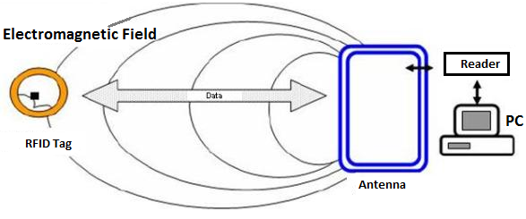Bộ điều khiển: Xử lý dữ liệu và giao tiếp với hệ thống quản lý.

Hình 2: Cấu trúc module RFID [4]

Phân loại thẻ RFID:

* + - Thẻ chủ động (Active RFID): Có nguồn điện riêng, có thể truyền tín hiệu ở khoảng cách xa.
    - Thẻ bị động (Passive RFID): Không có nguồn điện riêng, chỉ hoạt động khi nhận tín hiệu từ đầu đọc.

Sơ đồ hoạt động của hệ thống RFID:

* + - Đầu đọc RFID phát sóng vô tuyến.
    - Khi thẻ RFID nằm trong phạm vi hoạt động, nó sẽ nhận sóng và phản hồi dữ liệu.
    - Đầu đọc tiếp nhận dữ liệu, truyền đến bộ điều khiển để xử lý.
    - Dữ liệu được phân tích và lưu trữ trong hệ thống quản lý.

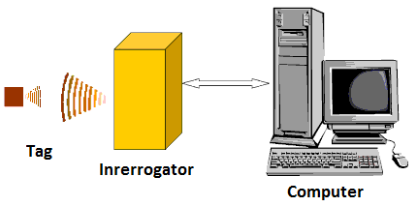 Hình 2: Sơ đồ hoạt động của hệ thống RFID [4]

Ứng dụng của hệ thống RFID: Công nghệ RFID có nhiều ứng dụng thực tế trong nhiều lĩnh vực khác nhau:

* + - Quản lý hàng tồn kho: Tự động cập nhật số lượng hàng hóa trong kho.
    - Kiểm soát quyền truy cập: Hạn chế và cấp quyền ra vào các khu vực đặc biệt.
    - Theo dõi nhân sự: Giám sát vị trí của nhân viên trong tòa nhà.
    - Quản lý chuỗi cung ứng: Theo dõi hành trình vận chuyển của hàng hóa.
    - ID badging: Ứng dụng trong thẻ nhân viên, thẻ sinh viên.
    - Kiểm tra hàng giả: Giúp xác minh nguồn gốc sản phẩm.

1. **Cơ sở dữ liệu**

Cơ sở dữ liệu (CSDL) là một tập hợp có tổ chức của dữ liệu, được lưu trữ và quản lý trên hệ thống máy tính để phục vụ cho quá trình truy xuất, xử lý, và phân tích dữ liệu một cách hiệu quả. CSDL đóng vai trò cốt lõi trong hầu hết các hệ thống thông tin hiện đại, từ các trang web thương mại điện tử, hệ thống quản lý khách hàng (CRM), đến các ứng dụng phân tích dữ liệu lớn (Big Data).

Việc sử dụng CSDL giúp:

* + - Lưu trữ dữ liệu có hệ thống thay vì rải rác trong nhiều tệp tin.
    - Tối ưu hóa quá trình truy xuất và xử lý dữ liệu.
    - Đảm bảo tính toàn vẹn và nhất quán của dữ liệu.
    - Hỗ trợ bảo mật, hạn chế truy cập trái phép.

CSDL có thể được triển khai theo nhiều mô hình khác nhau, trong đó mô hình Client-Server là phổ biến nhất. Server (máy chủ): Lưu trữ CSDL và xử lý các truy vấn. Client (máy khách): Gửi yêu cầu truy xuất hoặc cập nhật dữ liệu. Việc sử dụng mô hình này giúp nhiều thiết bị hoặc người dùng cùng truy cập vào một nguồn dữ liệu duy nhất, giúp đồng bộ dữ liệu theo thời gian thực và tiết kiệm tài nguyên.

Một CSDL thường bao gồm nhiều bảng dữ liệu có liên kết với nhau. Mỗi bảng chứa nhiều dòng (bản ghi) và cột (trường dữ liệu), với mỗi cột đại diện cho một thuộc tính cụ thể.

Ví dụ, trong hệ thống bãi đỗ xe, có thể có các bảng quan trọng như:

* + - Bảng người dùng (lưu thông tin khách hàng, thẻ RFID, biển số xe, số dư tài khoản).
    - Bảng chỗ đỗ xe (trạng thái chỗ trống, loại phương tiện).
    - Bảng giao dịch (lịch sử thanh toán, thời gian vào/ra).

Việc thiết kế CSDL theo mô hình quan hệ giúp dễ dàng quản lý, truy xuất và cập nhật dữ liệu giữa các bảng.

Việc ứng dụng CSDL vào hệ thống bãi đỗ xe thông minh giúp Lưu trữ và quản lý thông tin xe ra/vào, Theo dõi trạng thái chỗ đỗ xe theo thời gian thực. Tích hợp với hệ thống nhận diện biển số xe để xác thực phương tiện. Nhờ CSDL, hệ thống có thể vận hành tự động và hạn chế sự can thiệp của con người, giúp tối ưu thời gian và nguồn lực.

1. **Công nghệ phần cứng Raspberry Pi 4B**

Raspberry Pi 4B (8GB RAM, 64GB SD) có hiệu suất mạnh mẽ và khả năng kết nối linh hoạt, phù hợp để triển khai trong hệ thống bãi đỗ xe thông minh.

Xử lý nhận diện biển số xe:

* Kết nối Camera: Raspberry Pi có thể giao tiếp với camera thông qua cổng USB hoặc CSI, sử dụng OpenCV để nhận diện biển số.
* Xử lý hình ảnh: Nhờ CPU 4 nhân và RAM 8GB, Raspberry Pi có thể chạy thuật toán OCR để trích xuất số xe từ ảnh.
* Kết nối Server: Dữ liệu biển số có thể được gửi lên server qua Ethernet hoặc Wi-Fi để lưu trữ và xử lý.

Điều khiển Barie và hệ thống vào ra:

* Giao tiếp GPIO: Raspberry Pi có thể điều khiển barie tự động dựa trên dữ liệu từ camera và thẻ RFID.
* Giao tiếp với Module RFID: Đọc thẻ RFID để xác định quyền truy cập vào bãi đỗ xe.
* Cảm biến khoảng cách: Giám sát trạng thái xe, đảm bảo an toàn khi barie đóng/mở.

Quản lý dữ liệu và giao tiếp:

* Lưu trữ trên thẻ SD 64GB: Giúp lưu dữ liệu tạm thời hoặc chạy database SQL để xử lý nhanh.
* Kết nối mạng: Dữ liệu xe vào/ra được gửi về server qua Wi-Fi hoặc Ethernet để quản lý từ xa.
* Giao tiếp MQTT: Có thể tích hợp vào hệ thống IoT để đồng bộ trạng thái bãi đỗ xe theo thời gian thực.

# **CHƯƠNG 3: PHÂN TÍCH VÀ THIẾT KẾ**

1. 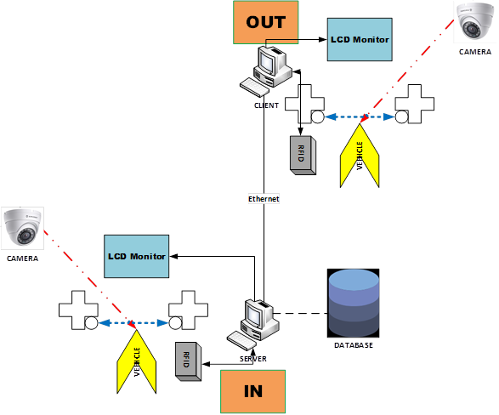**Sơ đồ tổng quát.**

Hình 3: Sơ đồ tổng quát của hệ thống

1. **Sơ đồ khối của hệ thống**

Hình 4: Sơ đồ khối của hệ thống  
Hệ thống hoạt động theo sơ đồ hình 3 và hoạt động theo nguyên lý sau:

* Khối nguồn có nhiệm vụ cung cấp nguồn cho toàn hệ thống hoạt động.
* Khối Sensor vào/ra bao gồm Camera và RFID. Hai khối này sẽ lấy biển số xe từ Camera, thông tin thẻ RFID. Sau đó gửi về cho Trung tâm xử lý.
* Trung tâm xử lý ngõ vào sẽ lấy thông tin từ khối Sensor vào, xử lý tín hiệu theo yêu cầu và truyền tín hiệu đến Khối hiển thị. Đồng thời tín hiệu cũng được đồng bộ với tín hiệu cho Trung tâm xử lý ngõ ra.
* Tương tự, Trung tâm xử lý ngõ ra cũng lấy thông tin từ Khối Sensor ra. Sau đó xử lý các thông tin này rồi truyền tín hiệu để đồng bộ đến Trung tâm xử lý ngõ vào.
* A diagram of a computer

  AI-generated content may be incorrect.Khối hiển thị có nhiệm vụ nhận tín hiệu từ Trung tâm xử lý và hiển thị các thông tin theo yêu cầu.

Hình 5: Sơ đồ khối ngõ vào

* Camera có nhiệm vụ chụp biển số xe. Sau khi đã chụp được hình ảnh biển số xe, Camera được kết nối với trung tâm xử lý để nhận diện và lấy số từ biển số thu được.
* Hệ thống quẹt thẻ RFID được ứng dụng nhằm quản lí và kiểm soát xe ra/vào, nó cũng giúp các công ty hay các trường đại học quản lí người gửi xe có phải là nhân viên hay người dùng của mình hay không. Các thông tin trong thẻ cũng được truy xuất khi người dùng quẹt thẻ.
* Trung tâm xử lý chính là máy tính nhúng Raspberry Pi, trung tâm xử lý sẽ nhận biển số xe, số UID của thẻ và xử lý các dữ liệu theo yêu cầu để giúp hệ thống hoạt động ổn định. Trung tâm xử lý cũng sẽ lưu giữ dữ liệu trong suốt quá trình giữ xe cũng như quá trình truy xuất dữ liệu khi cần thiết.
* Hệ thống hiển thị sẽ dùng LCD, có nhiệm vụ hiển thị các thông tin như biển số xe, thông tin chủ thẻ, số tiền trong tài khoản, số lượng chỗ trống khi có xe ra/vào để giúp người gửi xe biết và A diagram of a computer

  AI-generated content may be incorrect.kiểm soát được quá trình gửi xe.

Hình 6: Sơ đồ khối ngõ ra

* Hệ thống ngõ ra tương tự như ngõ vào. Cũng bao gồm Camera, hệ thống quẹt thẻ RFID, trung tâm xử lý bằng máy tính nhúng Raspberry Pi và hệ thống hiển thị sử dụng LCD.
* Trung tâm xử lý ngõ vào và trung tâm xử lý ngõ ra sẽ được kết nối với nhau thông qua mạng LAN hoặc Wifi nhằm đồng bộ dữ liệu với nhau để lưu và truy xuất dữ liệu dễ dàng.

1. **Chức năng của từng khối**
   1. Khối nguồn

Khối nguồn: có chức năng cung cấp nguồn cho hệ thống hoạt động. Có rất nhiều loại nguồn như nguồn pin, nguồn từ adapter hoặc sử dụng năng lượng mặt trời tạo ra nguồn điện.

Trong đề tài này, khối nguồn sử dụng chủ yếu từ nguồn adapter vì nó có thể ổn định áp và dòng cho toàn bộ hệ thống hoạt động tốt hơn các nguồn từ pin. Hướng sắp tới sẽ tích hợp hệ thống pin mặt trời để tiết kiệm được chi phí điện năng.

Hình 7: Nguồn tổ ong 3-12V DC 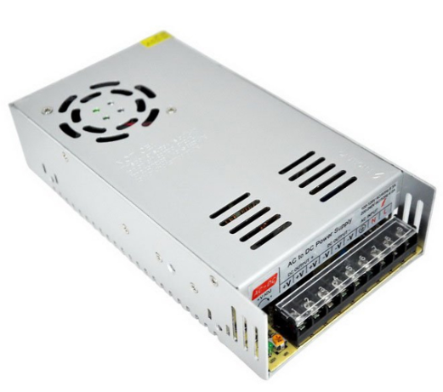

* 1. Khối Sensor
     1. Camera quan sát

Tuỳ thuộc vào khả năng tài chính, hiện nay có rất nhiều mẫu camera đáp ứng được yêu cầu điều kiện cho hệ thống bãi đỗ xe. Trong dự án này, chúng ta sử dụng camera IP Hikvision DS-TCG405-E

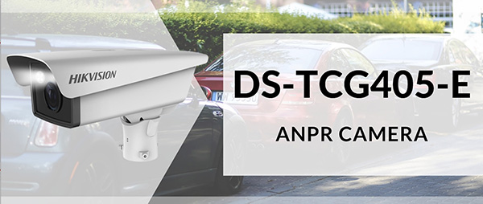 Hình 7: Camera giao thông

Camera ANPR DS-TCG405-E hay còn gọi camera LPR là dòng camera AI thông minh từ hãng công nghệ nổi tiếng Hikvision. Sử dụng công nghệ toán phân tích giúp phản hồi nhanh chóng, chính xác.

Camera LPR DS-TCG405 Hikvision hoạt động dựa trên thuật toán Deep Learning, bao gồm bảo vệ vỏ, ống kính, máy ảnh, đèn LED và nguồn điện, cung cấp độ nét cao.

CMOS quét liên tục và tích hợp các thuật toán nhận dạng thông minh cho các ứng dụng cụ thể như quản lý lối vào, an toàn đường bộ thực thi, giám sát trong xe, kiểm soát bãi đậu xe, v.v.

DS-TCG405-E đáp ứng chi tiết về tính năng để phát hiện trực tiếp các biển số dựa trên thuật toán ANPR hoặc LPR. Với các tính năng 4MP (2688 * 1520) ở tốc độ 25 khung hình / giây và có thể nhìn thấy hình ảnh màu trong ánh sáng tối thiểu ở 0,022 Lux @ (F1.2) và hình ảnh đen trắng ở 0,011Lux @ (F1.2), hỗ trợ Điều khiển ánh sáng để tăng độ sáng trong đêm tự động.

Thiết bị hỗ trợ 2 kênh đầu ra chuyển tiếp giao diện để hỗ trợ kết nối cổng barrier hoặc các cổng chắn trực tiếp và lên đến 3 kênh đầu vào kích hoạt giao diện, 1 kênh I/O được kích hoạt và 2 kênh đầu vào báo động.

Bằng cách phân tích hệ thống AI của Hikvision trên camera DS-TCG405-E, danh tính phương tiện có thể được phân tích như: màu xe là gì (Vàng, Đỏ, Xanh, Trắng, v.v.), loại xe (Xe bao gồm SUV, MPV, Bán tải / Xe tải / Xe buýt / Van) và có thể phân tích thương hiệu xe trên thị trường. (Toyota, Honda, Benz, Nissan, v.v.) và cũng có thể sử dụng ISAPI để kết nối với hệ thống của Bên thứ 3 nhằm phát triển hơn nữa.

Thông số kỹ thuật:

* 4MP(2688 × 1520) resolution ANPR camera.
* Đèn LED hiệu suất cao 2x bức ảnh (tích hợp ánh sáng trắng và hồng ngoại).
* Ống kính đa tiêu cự có động cơ 3,1 đến 6mm.
* Hỗ trợ đầu ra rơ le để kiểm soát hàng rào xe.
* Hỗ trợ nhận dạng biển số bẩn.
* Hỗ trợ loại xe, màu xe và nhận diện thương hiệu xe.
* Kiểm soát ngoại tuyến.
* PoE (802.3af)
* Nguồn điện sử dụng 12V DC
  + 1. 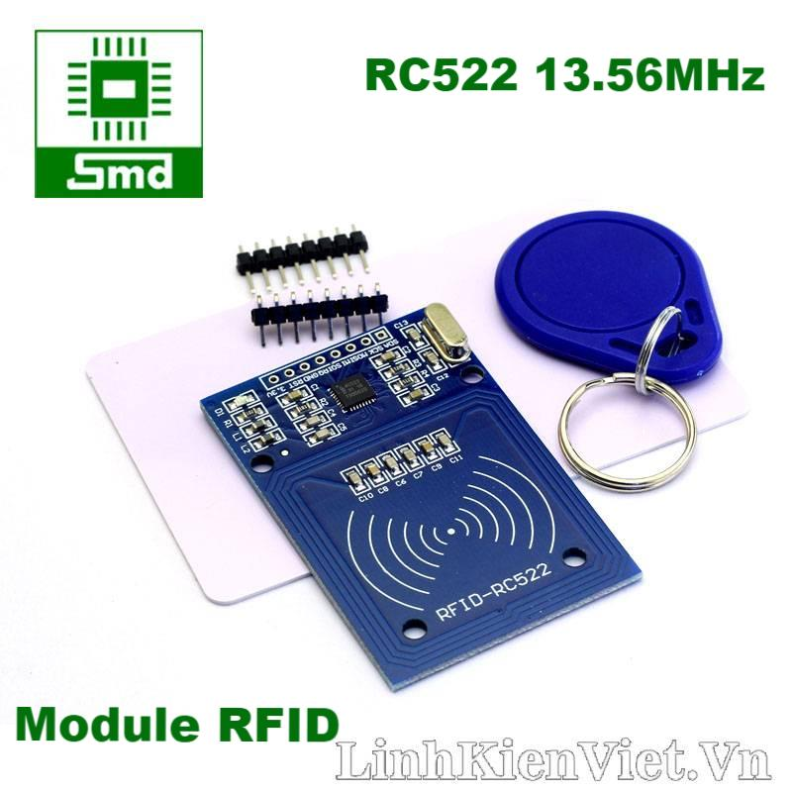Module RFID RC522

Hình 8: Module RFID RC522

Module RFID RC522 có 2 thành phần quan trọng nhất là thẻ và đầu đọc, sử dụng IC MFRC522 nên nó có thể đọc được các loại thẻ có kết nối không dây như NFC, thẻ từ.

Mỗi thẻ RFID đều được gắn chip bên trong, mỗi chip sẽ có một mã thẻ riêng không trùng với bất kì mã thẻ nào, mã thẻ được nhà sản xuất qui định.

Thông số kỹ thuật:

* Điện áp hoạt động: 3-5V DC.
* Tần số hoạt động: 13.56 MHz.
* Cổng giao tiếp: SPI.
* A close-up of a circuit board

  AI-generated content may be incorrect.Có khả năng đọc/ghi.

Hình 9: Sơ đồ chân Module RFID RC522

Các chân kết nối:

* SDA: chân lựa chọn chip trong giao tiếp SPI.
* SCK: chân xung clock truyền nối tiếp.
* MOSI: Master Data Out – Slave In trong chế độ giao tiếp SPI.
* MISO: Master Data In – Slave Out trong chế độ giao tiếp SPI
* IRQ: chân ngắt.
* GND: chân nối đất.
* RST: chân reset.
* VCC: chân nối với nguồn.

Module RC522 có chức năng đọc thẻ khi người dùng quẹt thẻ để ra hoặc vào bãi xe. Trong thẻ có lưu trữ một số thông tin như họ và tên người dùng, số ID của thẻ, số tiền trong thẻ, …

* 1. 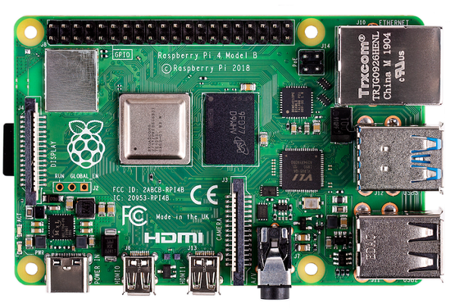Khối xử lý trung tâm

Hình 10: Raspberry Pi 4B

Raspberry Pi 4B là một máy tính nhúng nhỏ gọn với kích thước tương đương một chiếc thẻ ATM. Nó được trang bị đầy đủ các thành phần cần thiết để hoạt động như một máy tính mini, bao gồm CPU, GPU, RAM, khe cắm thẻ microSD, Wi-Fi, Bluetooth và các cổng kết nối ngoại vi (USB, LAN, AUX, VIDEO, CAMERA, DISPLAY, …).

Đặc biệt, trong hệ điều hành Raspbian (Raspberry Pi OS), Python đã được cài đặt sẵn, giúp dễ dàng lập trình và triển khai các ứng dụng nhúng.

Một số ứng dụng của Raspberry Pi 4B:

* Đầu phát HD, hỗ trợ KODI và nhiều nền tảng phát video.
* Máy chơi game giả lập, hỗ trợ nhiều hệ điều hành khác nhau.
* Máy chủ tải Torrent 24/7.
* VPN cá nhân để bảo mật kết nối Internet.
* Biến ổ cứng thông thường thành ổ NAS.
* Camera giám sát từ xa.
* Hiển thị thời tiết, dữ liệu mạng nội bộ.
* Máy nghe nhạc, đọc sách.
* Thiết bị điều khiển Smart Home, tự động hóa thiết bị điện tử trong nhà.
* Điều khiển robot, máy in không dây, Airplay.

Thông số kỹ thuật:

* CPU: Broadcom BCM2711, Quad-core Cortex-A72 (ARM v8) 64-bit @ 1.5 GHz.
* RAM: 8GB LPDDR4-3200 SDRAM.
* Wi-Fi: 802.11ac (Wi-Fi 5) băng tần kép (2.4GHz và 5GHz).
* Bluetooth: 5.0, BLE.
* Cổng kết nối:
  + 2 cổng USB 3.0, 2 cổng USB 2.0.
  + 2 cổng micro-HDMI (hỗ trợ 4K).
  + 1 cổng Gigabit Ethernet.
  + 1 khe cắm microSD.
* GPIO: 40 chân GPIO đa dụng.

Trong đề tài này, Raspberry được dùng làm trung tâm xử lý. Trung tâm xử lý được kết nối với Camera và Module RFID, nhận tất cả tín hiệu từ đó xử lý các thông tin này để đưa tín hiệu ra cho các chân. Đồng thời thực hiện các lệnh theo yêu cầu được đề ra trước.

* 1. Khối hiển thị

Hiện nay, có rất nhiều loại LCD khác nhau với khả năng hiển thị đa dạng. Màn hình LCD 16×2 là màn hình ký tự đơn sắc, hiển thị các chữ cái ASCII với 2 dòng và 16 cột, hiển thị được 32 ký tự đồng thời.

Trong đề tài này, LCD được sử dụng hiển thị các thông tin cần thiết để người dùng dễ dàng quan sát, thực hiện đồng thời kiểm soát tài khoản thẻ của mình.

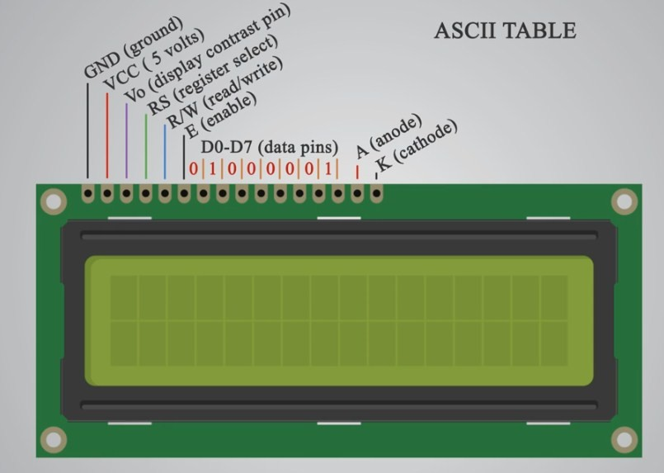  
 Hình 11: LCD 16x2

Thông số kỹ thuật:

* Điện áp hoạt động: 2.7 – 5.5 V.
* Dòng điện: 350 uA – 600 uA.
* Kích thước: 80 x 36 x 12.5 mm.
* Chữ trắng, nền xanh dương.

Các chân kết nối:

|  |  |  |  |
| --- | --- | --- | --- |
| ***Chân*** | ***Ký hiệu*** | ***Chức năng*** | ***Giá trị*** |
| 1 | VSS | Chân nối đất | 0V |
| 2 | VCC | Chân nối nguồn | 5V |
| 3 | V0 | Độ tương phản | RS=0: chọn thanh ghi lệnh  RS=1: chọn thanh ghi dữ liệu |
| 4 | RS | Lựa chọn thanh ghi | R/W=0 thanh ghi viết  R/W=1 thanh ghi đọc |
| 5 | R/W | Chọn thanh ghi/đọc dữ liệu |  |
| 6 | E | Enable |  |
| 7 | D0 | Chân truyền dữ liệu | 8 bits dữ liệu |
| 8 | D1 |
| 9 | D2 |
| 10 | D3 |
| 11 | D4 |
| 12 | D5 |
| 13 | D6 |
| 14 | D7 |
| 15 | A | Cực dương led nền | 0 V đến 5 V |
| 16 | K | Cực âm led nền | -0 V |

1. **Lưu đồ giải thuật**
   1. 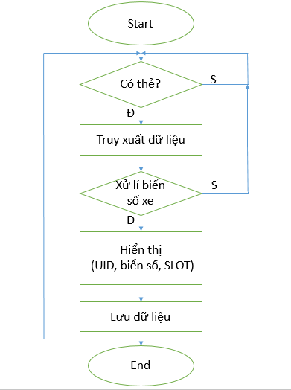Lưu đồ giải thuật ngõ vào

Hình 12: Lưu đồ giải thuật ngõ vào

* 1. 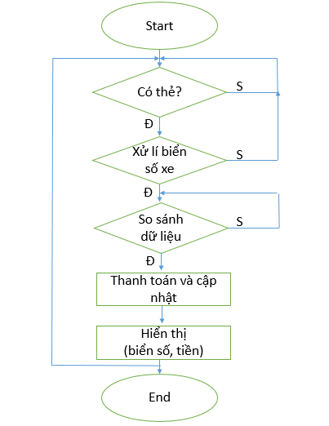Lưu đồ giải thuật ngõ ra

Hình 13: Lưu đồ giải thuật ngõ vào

* 1. Nguyên lí hoạt động của hệ thống
     1. Khối ngõ vào
* Khi xe vào bãi, hệ thống sẽ kích hoạt Camera chụp ảnh biển số thông qua việc quẹt thẻ RFID.
* UID của thẻ RFID được gửi lên Database và chèn vào một hàng dữ liệu mới, đồng thời hệ thống truy xuất dữ liệu gốc để kiểm tra thông tin tài khoản của người dùng.
* Hình ảnh biển số xe sẽ được gửi đến máy tính nhúng Raspberry Pi 4B, nơi thực hiện xử lý ảnh bằng OpenCV, nhận diện ký tự và trích xuất dãy ký tự của biển số xe.
* Dữ liệu biển số sau khi nhận diện sẽ được cập nhật lên Database, kèm theo mốc thời gian thực của khối ngõ vào.
* Nếu biển số không rõ ràng hoặc nhận diện thất bại, hệ thống sẽ yêu cầu người điều khiển xác nhận thủ công hoặc chụp lại ảnh biển số để tăng độ chính xác.
* Sau khi hoàn tất nhận diện, barrier sẽ tự động mở cho phép xe vào bãi.
  + 1. Khối ngõ ra
* Khi xe rời khỏi bãi, hệ thống kích hoạt Camera để chụp ảnh biển số xe bằng việc quẹt lại thẻ RFID.
* Dữ liệu UID của thẻ RFID sẽ truy xuất từ Database, lấy thông tin tài khoản hiện tại và biển số đã được ghi nhận ở ngõ vào.
* Hình ảnh biển số tại ngõ ra tiếp tục được xử lý trên Raspberry Pi 4B, sử dụng các thuật toán xử lý ảnh và nhận diện ký tự (OCR) để so sánh với biển số ngõ vào.
* Nếu biển số trùng khớp, hệ thống sẽ tính toán chi phí đỗ xe, cập nhật thời gian thực của ngõ ra và trừ tiền vào tài khoản. Đồng thời, thông tin tài khoản cũng được cập nhật lại trên Database gốc.
* Nếu biển số không khớp, hệ thống có thể yêu cầu kiểm tra thủ công hoặc hiển thị cảnh báo trên màn hình điều khiển.
* Sau khi thanh toán thành công, barrier sẽ mở ra, cho phép xe rời khỏi bãi.
  + 1. Hệ thống Sever và Database
* Hệ thống sử dụng MySQL-Server được thiết lập trên Raspberry Pi 4B để lưu trữ và đồng bộ dữ liệu.
* Raspberry Pi 4B đảm nhận nhiệm vụ quản lý truy xuất và cập nhật dữ liệu, bao gồm thông tin tài khoản, biển số xe và thời gian vào/ra.
* Dữ liệu sẽ được đồng bộ với hệ thống trung tâm, giúp quản lý từ xa và theo dõi tình trạng bãi đỗ theo thời gian thực.
* Raspberry Pi 4B có hiệu suất mạnh hơn so với phiên bản trước, giúp đảm bảo xử lý nhanh chóng và đáp ứng tốt hơn trong các tình huống lưu lượng xe lớn.
  + 1. Ưu điểm của Raspberry Pi 4B trong hệ thống
* Xử lý nhanh hơn với CPU Broadcom BCM2711 (4 nhân Cortex-A72, 1.5GHz) và RAM 8GB LPDDR4, giúp nhận diện biển số mượt mà.
* Kết nối Wi-Fi 5 và Gigabit Ethernet, đảm bảo hệ thống đồng bộ dữ liệu nhanh chóng lên Server.
* Khả năng lưu trữ lớn hơn với thẻ nhớ microSD 64GB, hỗ trợ lưu trữ tạm thời hình ảnh biển số trước khi đồng bộ lên hệ thống chính.
* Hỗ trợ nhiều ngõ ra HDMI, có thể kết nối trực tiếp với màn hình giám sát để kiểm tra hoạt động của hệ thống.

1. **Hướng dẫn sử dụng**
   1. Người vận hành hệ thống

* Bước 1: Khởi động hệ thống tại ngõ vào/ ra và khởi động server để đồng bộ và cập nhật dữ liệu.
* Bước 2: Đăng nhập vào mysql server để truy cập vô toàn bộ cơ sở dữ liệu.
* Bước 3: Giám sát hệ thống hoạt động tự động.
* Bước 4: Tái khởi động hệ thống khi gặp lỗi.
* Bước 5: Khi kết thúc phiên làm việc, lưu dữ liệu và tắt hệ thống.
  1. Người gửi xe
* Bước 1: Người gửi xe phải dừng xe ngay trước vạch quy định và tiến hành quẹt thẻ.
* Bước 2: Người gửi xe quan sát lên màn hình hiển thị LCD để kiểm tra thông tin liên quan.
* Bước 3: Nếu thông tin chính xác thì người gửi xe lái xe vô trong nhà xe và tìm vị trí đỗ xe. Nếu thông tin chưa chính xác thì thực hiện lại bước 2.
* Bước 4: Khi muốn lấy xe ra, người gửi xe lái xe ra dừng ngay trước vạch quy định và tiến hành quẹt thẻ.
* Bước 5: Hệ thống sẽ kiểm tra thông tin về chủ xe và biển số xe. Nếu trùng khớp sẽ thực hiện thanh toán và thông báo cho phép xe ra khỏi nhà xe, thông tin sẽ hiển thị trên màn hình LCD. Nếu không trùng khớp thì sẽ thông báo cảnh báo lên mà hình LCD và cho phép tiến hành lại bước 5.
* Bước 6: Người gửi xe lấy xe ra khỏi nhà xe.

# **CHƯƠNG 4: THỬ NGHIỆM VÀ ĐÁNH GIÁ MÔ PHỎNG**

1. A screenshot of a computer

   AI-generated content may be incorrect.A screenshot of a car

   AI-generated content may be incorrect.Thử nghiệm mô phỏng

1. Đánh giá mô phỏng

Hệ thống nhận dạng biển số xe tự động là một giải pháp hiện đại giúp tăng cường hiệu suất quản lý bãi đỗ xe, giảm thiểu sự can thiệp của con người và rút ngắn thời gian xe ra vào. Với việc ứng dụng Raspberry Pi 4B kết hợp cùng thuật toán xử lý ảnh, hệ thống có thể nhận diện biển số, đối chiếu thông tin xe, tự động mở barie mà không cần thao tác thủ công.

Tuy nhiên, mặc dù quá trình đăng ký gửi xe là tự động, song vẫn cần có nhân viên giám sát, nhằm khắc phục các lỗi có thể phát sinh, như biển số bị mờ, xe không gắn biển hoặc hệ thống nhận diện sai do điều kiện môi trường. Độ chính xác của hệ thống phụ thuộc nhiều vào chất lượng camera, góc chụp, ánh sáng và độ rõ nét của biển số xe. Trong quá trình mô phỏng, hệ thống đã đạt được độ chính xác 90%, với thời gian xử lý trung bình khoảng 1.2 giây.

Kết quả đánh giá:

* Tổng số lượt thử nghiệm: 10 lượt
* Tỷ lệ nhận diện chính xác: 90%
* Lỗi phổ biến: Hình ảnh biển số bị mờ do thời tiết hoặc bụi bẩn, Góc chụp không phù hợp khiến biển số bị che khuất một phần, Chất lượng camera không đủ sắc nét để nhận diện ký tự nhỏ.

Hệ thống hoạt động ổn định, có khả năng đồng bộ dữ liệu lên MySQL-Server theo thời gian thực, giúp kiểm soát xe ra vào chặt chẽ. Nhờ khả năng xử lý nhanh, hệ thống không gây ùn tắc khi lưu lượng xe cao.

# **CHƯƠNG 5: KẾT LUẬN VÀ HƯỚNG NÂNG CẤP, PHÁT TRIỂN**

Việc ứng dụng hệ thống bãi đỗ xe tự động dựa trên Raspberry Pi 4 mang lại nhiều lợi ích đáng kể trong việc tối ưu hóa quy trình quản lý bãi xe, giảm thiểu nguồn nhân lực giám sát, tiết kiệm thời gian cho cả người gửi xe và nhân viên vận hành. Hệ thống hoạt động theo quy trình tự động, từ nhận diện biển số xe, xác thực thông tin thẻ RFID cho đến kiểm tra và xử lý dữ liệu trên cơ sở dữ liệu. Điều này giúp giảm thiểu các thao tác thủ công, tránh tình trạng ùn tắc tại cổng ra vào, đồng thời nâng cao hiệu quả vận hành của bãi đỗ xe.

Tuy nhiên, dù hệ thống hoạt động tự động, vẫn cần có sự giám sát của nhân viên nhằm đảm bảo khắc phục kịp thời các vấn đề phát sinh trong thực tế. Một số trường hợp có thể xảy ra như biển số xe bị che khuất, camera ghi nhận hình ảnh kém chất lượng do điều kiện ánh sáng không thuận lợi hoặc biển số bị bám bụi bẩn làm giảm độ chính xác khi nhận diện. Ngoài ra, hệ thống có thể gặp lỗi khi đọc thẻ RFID nếu thẻ bị hỏng hoặc hệ thống mất kết nối với cơ sở dữ liệu. Những yếu tố này đòi hỏi có phương án dự phòng để đảm bảo hệ thống hoạt động ổn định và liên tục.

Về mặt công nghệ, phương pháp nhận diện biển số bằng Deep Learning cho độ chính xác cao hơn so với các phương pháp truyền thống, đặc biệt là trong các môi trường có nhiều biến động về điều kiện ánh sáng và góc nhìn của camera. Tuy nhiên, nhược điểm của Deep Learning là yêu cầu một lượng dữ liệu huấn luyện lớn và khả năng xử lý phần cứng mạnh mẽ hơn để có thể đạt hiệu suất tốt nhất. Do đó, mặc dù Raspberry Pi 4 có cấu hình tương đối cao so với các phiên bản trước, nhưng để tối ưu hóa việc xử lý hình ảnh, hệ thống có thể cần được kết hợp với các nền tảng điện toán biên (Edge Computing) hoặc GPU chuyên dụng.

Bên cạnh đó, một thách thức khác của Deep Learning là tính chất “hộp đen” (black box), khiến người dùng khó hiểu rõ cách thức mô hình đưa ra quyết định. Do đó, việc kết hợp giữa phương pháp truyền thống và Deep Learning có thể là một hướng đi hợp lý, vừa đảm bảo độ chính xác cao vừa giúp tối ưu hiệu suất của hệ thống. Các thuật toán xử lý hình ảnh truyền thống có thể được sử dụng để tiền xử lý dữ liệu đầu vào trước khi đưa vào mô hình Deep Learning, giúp cải thiện tốc độ nhận diện mà không làm giảm độ chính xác.

Hướng phát triển:

* + - 1. Xây dựng ứng dụng quản lý từ xa: Việc phát triển một ứng dụng web hoặc ứng dụng di động trên nền tảng Android/iOS sẽ giúp người dùng có thể truy cập hệ thống bãi đỗ xe từ xa. Ứng dụng này có thể hiển thị trạng thái chỗ đỗ, thời gian xe vào/ra, thông tin thanh toán cũng như cung cấp các chức năng như đặt chỗ trước hoặc xem lại lịch sử gửi xe.
      2. Tích hợp hệ thống thanh toán điện tử: Một trong những điểm quan trọng của hệ thống bãi đỗ xe hiện đại là khả năng thanh toán nhanh chóng và tiện lợi. Việc tích hợp các phương thức thanh toán qua thẻ tín dụng, ví điện tử hoặc quét mã QR sẽ giúp người dùng dễ dàng nạp tiền vào tài khoản, giảm bớt các thao tác thủ công liên quan đến việc thu phí.
      3. Cải thiện độ chính xác nhận diện biển số: Mặc dù hệ thống hiện tại đạt độ chính xác khoảng 90%, vẫn có thể cải thiện hơn nữa bằng cách sử dụng các mô hình Deep Learning tối ưu hơn, kết hợp với các thuật toán tiền xử lý hình ảnh nâng cao. Bên cạnh đó, việc sử dụng các camera có độ phân giải cao hơn và điều chỉnh các thông số kỹ thuật phù hợp với điều kiện thực tế cũng sẽ giúp cải thiện hiệu suất nhận diện.
      4. Nâng cấp phần cứng và tối ưu hóa hệ thống: Raspberry Pi 4 tuy có cấu hình mạnh mẽ hơn so với các phiên bản trước, nhưng khi xử lý lượng lớn dữ liệu hình ảnh theo thời gian thực, vẫn có thể gặp giới hạn về hiệu suất. Do đó, có thể nghiên cứu tích hợp thêm các phần cứng hỗ trợ như Google Coral TPU hoặc Jetson Nano để tăng tốc xử lý AI. Ngoài ra, việc tối ưu mã nguồn và giảm thiểu các tác vụ không cần thiết cũng giúp hệ thống hoạt động mượt mà hơn.
      5. Tích hợp các công nghệ IoT và hệ thống giám sát thông minh: Hệ thống có thể được kết hợp với các cảm biến IoT để giám sát trạng thái bãi đỗ xe theo thời gian thực, ví dụ như cảm biến siêu âm để kiểm tra chỗ đỗ còn trống hoặc hệ thống nhận diện khuôn mặt để tăng cường bảo mật. Việc này không chỉ giúp tối ưu hóa việc quản lý bãi xe mà còn nâng cao trải nghiệm người dùng.
      6. Phát triển thuật toán phát hiện gian lận: Trong một số trường hợp, có thể xảy ra tình trạng gian lận như đổi biển số hoặc sử dụng biển giả để vào bãi đỗ xe. Hệ thống có thể được nâng cấp để nhận diện những bất thường này, cảnh báo cho người quản lý khi phát hiện dấu hiệu gian lận.

# **PHỤ LỤC**

API Application Programming Interface

CNN Convolutional Neural Network

CSI Camera Serial Interface

CTC Connectionist Temporal Classification

GND Ground

GPIO General Purpose Input Output

ID Identification

IoT Internet of Things

IRQ Interrupt Request

K- NN K- Nearest Neighbors

LAN Local Area Network

LCD Lyquid Crystal Display

MISO Multi Inputs Single Output

MOSI Multi Outputs Single Input

NFC Near-Field Communications

OCR Optical Character Recognition

RAM Random Access Memory

RFID Radio Frequency Identification

RST Reset

SCK Serial Clock

SDA Serial Data

SPI Serial Peripheral Interface

SSD Single Shot MultiBox Detector

UID User Identification

USB Universal Serial Bus

VCC Voltage Common Collector

VPN Virtual Private Network

# **TÀI LIỆU THAM KHẢO**

1. <https://megaparking.vn/san-pham/camera-anpr-ds-tcg405-e-hikvision/>
2. Phương pháp xây dựng mô hình học máy nhận diện biển số xe.
3. Nguyễn, Tất Bảo Thiện (2019), Lập trình hệ thống nhúng với Raspberry
4. Achim Rettberg (2018), Embedded system design : topics, techniques, and trends : IFIP TC10 Working Conference--International Embedded Systems Symposium (IESS)
5. <https://linhkienchatluong.vn/>